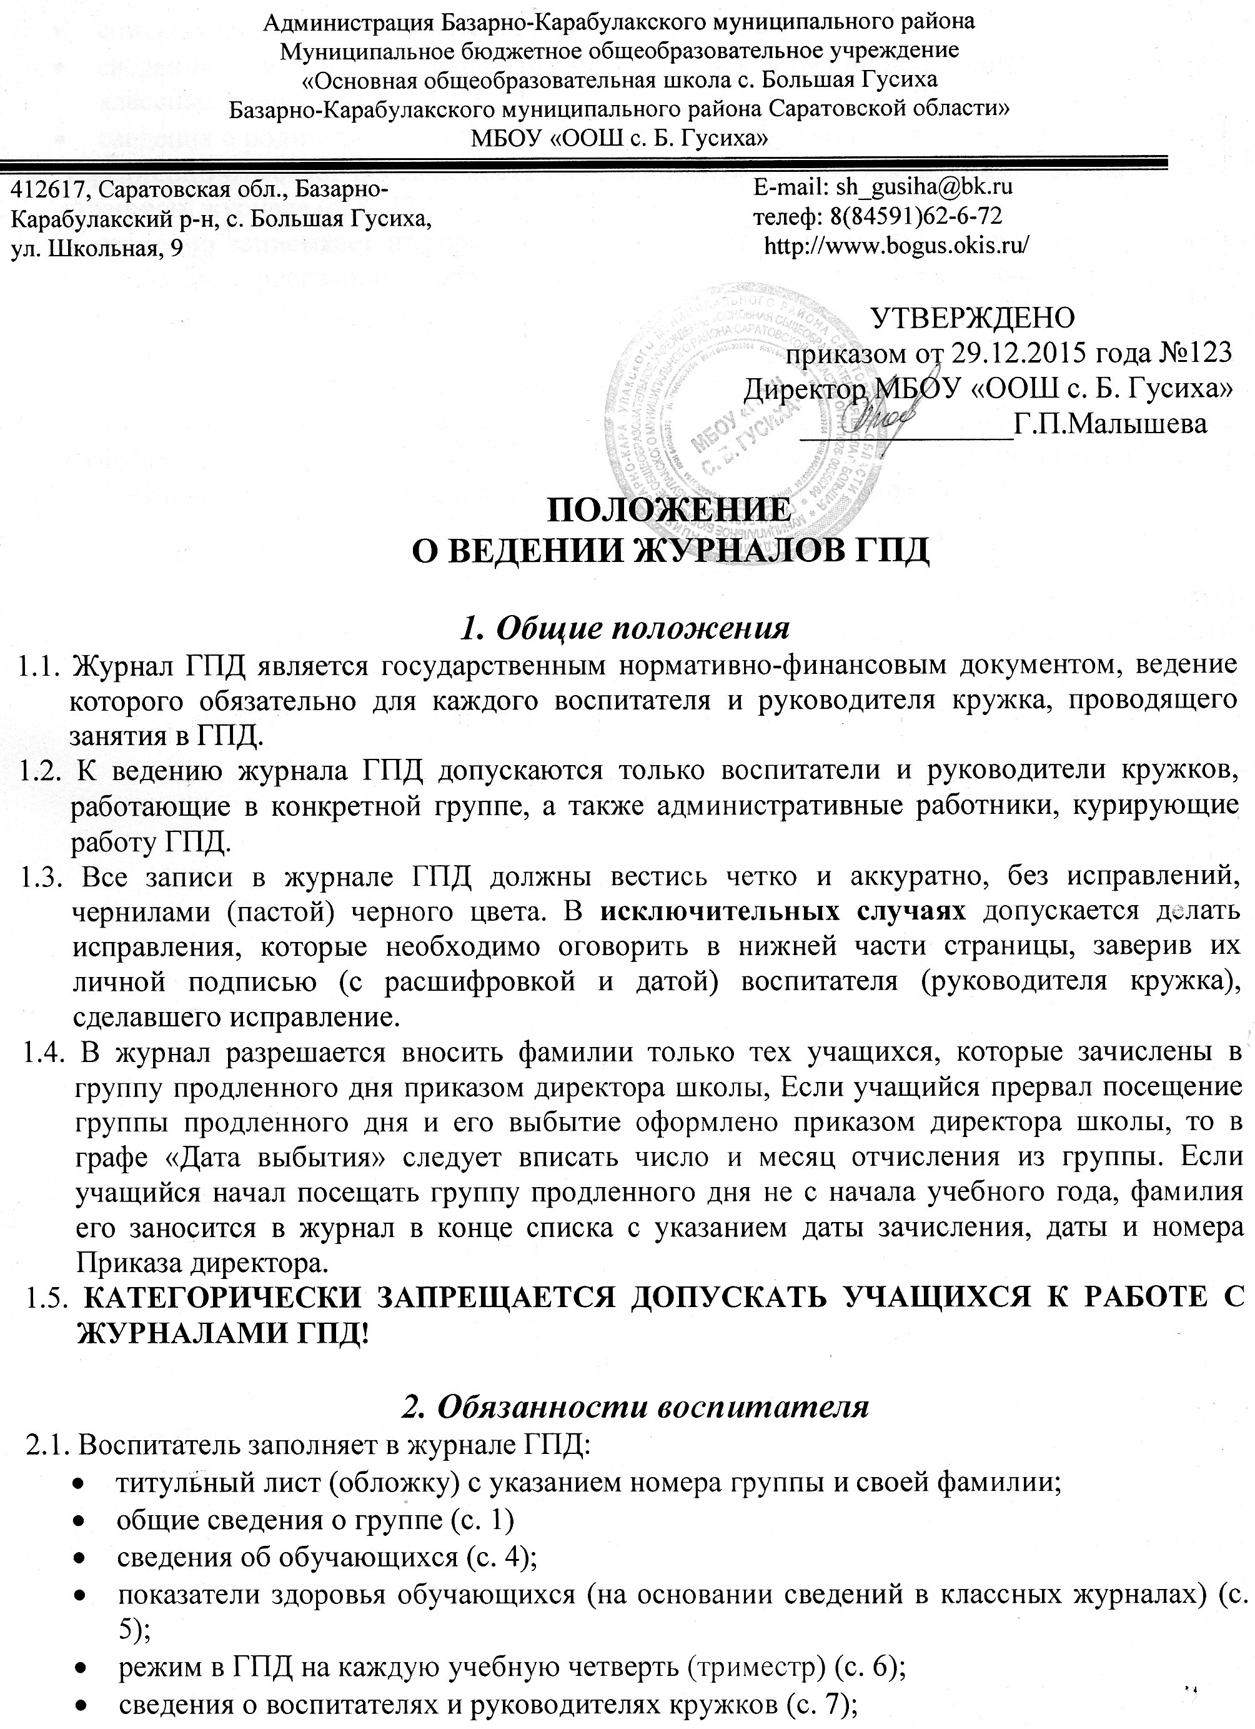 списки учащихся на всех четных страницах (с. 8–32);
- сведения о занятости обучающихся во внеурочное время по полугодиям (на основании классных журналов) (с. 34 – 37);
- сведения о родителях (законных представителях) обучающихся (с. 38–39).
2.2. Ежедневно отмечает посещаемость обучающимися группы продленного дня на четных страницах журнала (с. 8–32).
2.3. Ежедневно записывает информацию о проведении воспитательных мероприятий (дату проведения, содержание работы, продолжительность) и ставит свою подпись на нечетных страницах журнала (с. 9 –33).

3. Обязанности руководителей кружков
3.1. Руководитель кружка обязан записывать информацию о проводимых за счет развивающих часов ГПД кружковых занятиях (с указанием содержания работы и количества часов) и ставить свою подпись на нечетных страницах журнала (с. 9–33).

Примечания:
При заполнении сведений об учащихся и их родителях (законных представителях) следует руководствоваться Федеральным законом «О персональных данных» и школьным Положением о работе с персональными данными учащихся и работников.

